Guía N°18

Vocal E.

Nombre del estudiante:

|  |
| --- |
|  |

Fecha:

|  |  |  |
| --- | --- | --- |
|  |  |  |

* Observa la imagen.
* Repasa con tu lápiz las líneas punteadas.
* Imagen que contiene Diagrama

  El contenido generado por IA puede ser incorrecto.Sigue escribiendo la vocal donde falta.
* Observa la imagen.
* Verbaliza los elementos con vocal E.
* Colorea las imágenes que comienzan con la vocal.

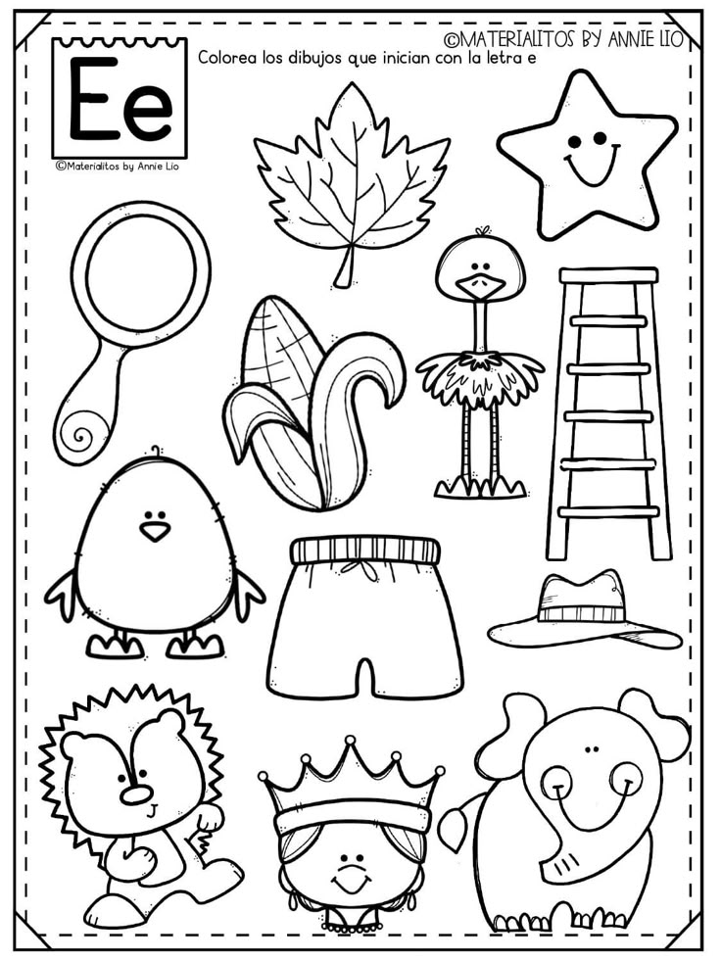

* Escribe la vocal E.

E__________________________________________

E__________________________________________

E_________________________________________

E__________________________________________